《在线社区检测系统》
设计文档

目录
1 引言 3
1.1 项目简要介绍 3
1.2 项目背景 3
1.3 项目的创新点 3
1.4 定义 4
1.5 参考资料 5
2 任务概述 6
2.1 目标 6
2.2 运行环境 6
3 需求 6
3.1 功能需求 6
3.2 性能需求 7
3.2.1 数据精确度 7
3.2.2 时间特性要求 7
4 总体设计 8
4.1 基本设计概念和处理流程 8
4.2 整体结构 8
5 核心技术及算法 9
5.1 社区检测算法 9
5.2 图布局算法 13
5.3 社会网络中心性分析与核心人物挖掘 15
5.4 社区划分评价指标 16
6 接口设计 17
6.1 外部接口 17
6.2 内部接口 18
7 数据结构设计 19
7.1 数据对象与形成的数据结构 19
8 使用说明 21
8.1 安装与初始化 21
8.2 软件主要功能的使用说明 21
9 结束语 24

1 引 言
1.1 项目简要介绍
本系统名为“在线社区检测系统”，提供的是基于web端的线上虚拟网络分析平台。社区，是指在一个虚拟网络集合中,根据网络中行为者之间的某种关系,将集合划分为若干社区( 可交叉的子集) 的过程。社区发现最基本的作用是将个体进行社区分类,将个体划分到若干社区中。划分的社区可以为成员提供个性化服务和信息推荐,可以用于以社区为活动单位的实际应用,如网络文化安全预警、社会行为分析等。
该项目主要分为两部分。第一部分是对整体网络进行社区划分，它提供多种社区检测算法，结合不同网络的自身特点，调用不同社区检测接口；第二部分是针对于不同的社区群体，运用社会网络分析理论，分析社区的结构特点，挖掘社区中的核心人物。

1.2 项目背景
在维基百科中，社交网络（Social Network）被定义为：“由许多节点构成的一种社会结构。节点通常是指个人或组织，而社交网络代表着各种社会关系。在社交网络中，成员之间因为互动而形成相对稳定的关系体系，这种关系体系可以是朋友关系，同学关系，也可以是生意伙伴关系抑或种族信仰关系。通过这些关系，社交网络把偶然相识的泛泛之交到紧密结合的家庭关系，再到社会活动中的各种人们组织串联起来”。由于社交网络中存在着各种关系，社会组织或个人之间的社交图形结构往往是非常复杂的。复杂的关系结构影响着成员之间的互动和联系，进而影响着人们的社会行为。
从历史维度来看，社交网络是把人与互联网深度融合的中坚力量。随着工业化，城市化的进行和新兴通讯技术的兴起，社会呈现出越来越网络化的趋势，2012年，Lee Rainie（ 李·雷尼）和Barry Wellman（巴里·威尔曼）在其新著《网络化：新的社会操作系统》(Networked:The New Social Operating System)中将社会网络革命，移动革命和互联网革命并列为新时期影响人类社会的三大革命。当前，互联网作为一个能够相互交流，相互沟通和相互参与的互动平台，其发展早已超越了当初ARPANET的军事和技术目的。而社会网络几乎涵盖啦以人类社交为核心的所有网络服务形式，这使得互联网从研究部门，学校，政府/商业应用平台扩展成一个供人类社会建立和发展关系，相互交流的工具。
社会网络作为一种典型的复杂网络，普遍存在于现实世界中的各个领域，典型的社会网络有如个人交际网络、商户关系网络、科研人员合著关系网络等。近年来，随着互联网的发展，又出现了诸如Facebook、Twitter以及人人网、新浪微博等基于互联网平台的新型社交网络。这类互联网社会网络的蓬勃发展，为社会网络研究领域提供了大量真实可靠的数据资料。通过对社会网络进行合理的社区划分，能够得到不同层次的社会网络结构以及其功能特性。这种从复杂网络中挖掘社区结构的过程即为社区检测。
在社区检测的基础上，通过对网络中节点间的隐含属性的研究，得以获取大量极具价值的信息，如：社区检测有助于发现共同话题的社会团体。对于现在大数据的时代中，挖掘出社交网络上的社区很有实用价值。社区内用户的共同话题，会形成一个定向的区别用户的方式，为政府部门对社交网络监控、舆情监控等应用提供依据。
随着互联网的发展，网络社区检测与数据挖掘、社会网络分析和数据可视化有着紧密的联系。本系统开发的目的正是想将四者结合起来，尽可能地展示社交网络的真实面貌，全面地分析网络社区的结构特征。进而帮助决策者，如政府部门，对社交网络监控和引导。

1.3 项目的创新点
本系统对虚拟网络进行检测划分成不同的社区群体，提供极佳的分析平台。
本系统运用了社会网络分析的知识，为用户挖掘出网络中的结构特点，为决策者提供了良好的决策依据。
本系统实现了人与机之间的图象通讯，数据可以用图像、柱状图、饼状图和动画来显示，运用多种社区检测算法、社会网络分析方法进行可视化分析。

1.4 定义

名 称 | 描 述
Django | Django是一个开放源代码的Web应用框架，由Python写成。采用了MVC的软件设计模式，即模型M，视图V和控制器C。
Linux | Linux是一套免费使用和自由传播的类Unix操作系统，是一个基于POSIX和UNIX的多用户、多任务、支持多线程和多CPU的操作系统。它能运行主要的UNIX工具软件、应用程序和网络协议。它支持32位和64位硬件。Linux继承了Unix以网络为核心的设计思想，是一个性能稳定的多用户网络操作系统。
NumPy | NumPy系统是Python的一种开源的数值计算扩展。这种工具可用来存储和处理大型矩阵，比Python自身的嵌套列表（nested list structure)结构要高效的多（该结构也可以用来表示矩阵（matrix））。
Igraph | Igraph是一个分析网络结构的开源库，可以支持python，R等高级语言。
模块度 | 模块度也称模块化度量值，是目前常用的一种衡量网络社区结构强度的方法。模块度值的大小主要取决于网络中结点的社区分配C，即网络的社区划分情况，可以用来定量的衡量网络社区划分质量，其值越接近1，表示网络划分出的社区结构的强度越强，也就是划分质量越好。
度中心性 | 度中心性（Degree Centrality）是在网络分析中刻画节点中心性（Centrality）的最直接度量指标。一个节点的节点度越大就意味着这个节点的度中心性越高，该节点在网络中就越重要。

1.5 参考资料

1.5.1 中文文献
[1]钱乐秋，赵文耘，牛军钰；《软件工程》（第二版），清华大学出版社
[3]方滨兴，《在线社交网络分析》，电子工业出版社
[4]刘军，《社会网络分析导论》，社会科学文献出版社
[5]王莉军,杨炳儒,翟云,谢永红,《动态社区发现算法的研究进展》
[6]王娜，李霞，徐红英，《社会网络分析之社区发现研究》
[7]潘磊,《若干社区发现算法研究》
[8]索勃，李战杯，陈群，王忠，《基于信息流动分析的动态社区发现方法》
[9]王莉，程学旗，《在线社会网络的动态社区发现及演化》，计算机学报
[10]李海峰,《图布局FR算法的研究与实现》
[12]李海峰，《图布局KK算法的研究与实现》
[13]Wesley J.Chun著，宋吉广译《python核心编程》(第二版),人民邮电出版社
[14]王庚,宋传超,盛玉晓,王童童,李盛恩,《基于标签传播的社区挖掘算法研究综述》
[15]Mattbew A . Russell著,师蓉译,《社交网络的数据挖掘与分析》机械工业出版社
1.5.2 外文文献
[1]Girvan M, Newman M E J. Community structure in social and biological networks[J]. Proceedings of the National Academy of Sciences, 2002, 99(12): 7821-7826.
[2]Newman M E J, Girvan M. Finding and evaluating community structure in networks[J]. Physical review E, 2004, 69(2): 026113.
[3]Newman M E J. Fast algorithm for detecting community structure in networks[J]. Physical review E, 2004, 69(6): 066133.
[4]Clauset A, Newman M E J, Moore C. Finding community structure in very large networks[J]. Physical review E, 2004, 70(6): 066111.
[5]Blondel V D, Guillaume J L, Lambiotte R, et al. Fast unfolding of communities in large networks[J]. Journal of Statistical Mechanics: Theory and Experiment, 2008, 2008(10): P10008.
[6]Palla G, Derényi I, Farkas I, et al. Uncovering the overlapping community structure of complex networks in nature and society[J]. Nature, 2005, 435(7043): 814-818.
[7]Ahn Y Y, Bagrow J P, Lehmann S. Link communities reveal multiscale complexity in networks[J]. Nature, 2010, 466(7307): 761-764.
[8]Tasgin M, Herdagdelen A, Bingol H. Community detection in complex networks using genetic algorithms[J]. arXiv preprint arXiv:0711.0491, 2007.
[9]Toyoda M, Kitsuregawa M. Extracting evolution of web communities from a series of web archives[C]//Proceedings of the fourteenth ACM conference on Hypertext and hypermedia. ACM, 2003: 28-37.
[10]Kumar R, Novak J, Tomkins A. Structure and evolution of online social networks[M]//Link mining: models, algorithms, and applications. Springer New York, 2010: 337-357.
[11]Falkowski T. Community analysis in dynamic social networks[M]. Sierke, 2009.
[12]Dinh T N, Xuan Y, Thai M T. Towards social-aware routing in dynamic communication networks[C]//Performance Computing and Communications Conference (IPCCC), 2009 IEEE 28th International. IEEE, 2009: 161-168.

2 任 务 概 述

2.1 目标
本系统专门为对虚拟网络中社区检测和分析而设计的，旨在充分分析出虚拟网络的结构特征，挖掘其潜在价值。社区检测和分析是本系统的一大目标。系统采用方便的基于Django框架的web系统，使用户能方便的在互联网上使用该分析平台，并提供分析的报表，便于用户线下整合与分析。而另一大目标是尽可能简单灵活地使数据可视化。让用户从繁杂的数据解脱出来，只需轻松操作，即可以生成报表所需内容。如对于从事于监控社交网络的政府官员，只需要轻松点击，即可以发现网络中的不同人群、“不同派别”，挖掘传统数据显示方式中不易察觉的信息，为决策者提供良好的数据可视化服务。

2.2 运行环境
1 硬件环境
CPU：建议PII300以上
RAM：128M以上，建议256M以上
DISK：100M以上的可用硬盘安装空间
2 软件环境
- Servlet服务器：Ubuntu 14.04
- 运行平台：linux操作系统
- 运行环境：Sun JDK 1.7
- 数据库服务器：MySQL
- 开发技术平台：Pycharm 4.3

3 需 求

3.1 功能需求
- 提供 Web 界面访问系统。
- 提供普通用户登陆的功能。
- 提供普通用户注册的功能。
- 提供用户使用指南页面，方便用户了解并使用系统，有助于新手快速上手。
- 提供用户测试样例说明，方便用户更好地深入系统操作。
- 提供社交网络中的社区检测功能，并以图片可视化形式展现给用户。
- 提供多种社区检测算法，根据不同的网络分布特点，使用对应的社区检测算法，使划分的结果达到最佳。
- 提供网络社区划分后的分析结果，包括网络点数，边数，网络密度，网络权重，社区模块度，使用户更好地分析虚拟网络的结构特点。
- 提供社区结构分析功能，包括将各社区分布情况可视化，分析各社区的结构特点，分别有点数，边数，社区密度，社区集中趋势，社区的节点情况，社区核心人物等
- 提供社区间的对比情况，分别有社区间的节点分布情况，社区间的紧密程度，社区间的集中趋势。
- 提供挖掘网络中活跃人物与不活跃人物功能，在网络中的活跃分子，在整个网络舆论的发展过程中发挥着重要引领作用。不活跃人物分析即是离群点，有可能存在异常或者提供潜在的价值，是离群点检测中的重要部分。
- 提供各节点在网络中的地位情况的数据表，数据包括节点号，节点标签，节点所在的社区，节点的点度中心度，出度 ，入度，好友推荐（潜在的二度好友关系）等，该数据可供用户下载。
- 提供各社区在网络中的地位情况的数据表，数据包括社区号，社区中的节点数目，社区密度，社区密度排名，点度中心势，点度中心势排名，社区中的核心人物等，该数据可供用户下载。
- 提供用户注销功能，方便切换用户或退出使用系统。
- 提供系统管理员的登陆功能。
- 提供系统管理员批准用户使用系统的功能。
- 提供系统管理员对用户修改信息的功能。
- 提供系统管理员删除用户的功能。

3.2 性能需求
3.2.1 数据精确度
- 用户不能超过 20 个字符。
- 用户密码最少1个字符，最多 20 个字符。
- 用户上传的数据文件严格按照系统指定的文件格式以及内容格式。文件格式允许txt，xls，csv格式，文件上传有两份，网络信息文件按“source ，target，weight”格式，节点标签文件按“node，label”格式。
- 用户数据须包含有0节点。
- 社区模块度，网络密度，社区集中势，节点集中势的数据范围都是[0，1]。

3.2.2 时间性能要求
1.满足当同时有 300 个用户浏览的时候，相应时间不超过 5 秒。
2.处理节点300以下的小型网络，从数据提高到分析结果的过程，时间不能超过10秒。
3.满足在非繁忙时段系统的相应时间为 0.8 秒。

4 总 体 设 计
4.1 基本设计概念和处理流程
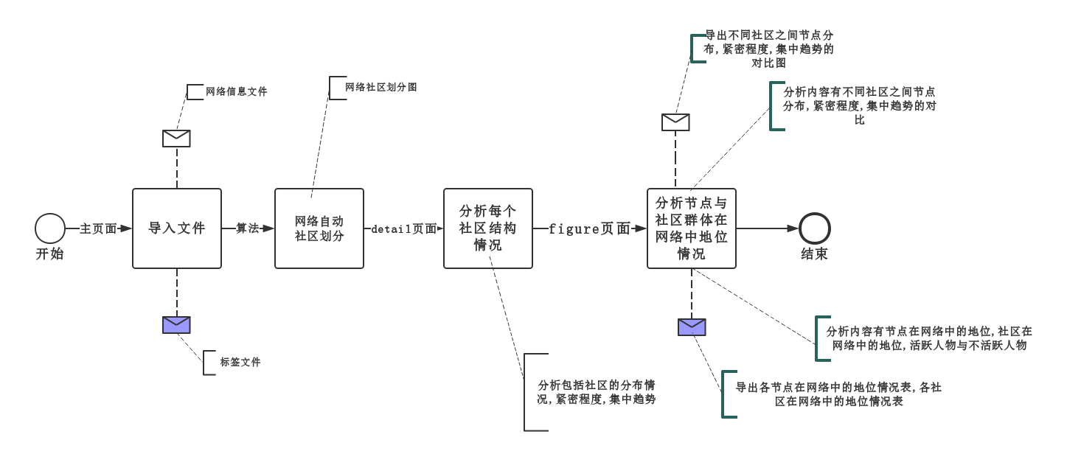
简要说明：
开始：用户通过登录后正式使用系统。
导入文件：用户上传待处理的数据文件，包括网络信息文件，节点标签文件。
算法：主要是指社区检测算法，分别是基于标签传播的社区检测算法（LPA,快速高效），基于模块度最优化算法（BGLL，稳定准确），基于贪婪法思想的凝聚算法（FAST-GREEDY,适用于大型加权网络)，基于随机游走的网络社区划分算法（WALK-TRAP,适用于网络社区结构不明显的情况)
网络自动社区划分：通过社区检测算法得到社区划分结果后，应用相应的图布局算法绘制出网络社区划分图。图布局算法，主要是包括KK弹簧算法（适用于小规模网络的布局）和FR力导向布局算法（适用于较大规模网络的布局）
分析每个社区结构情况：根据社区划分的结果，重新构建各自社区的邻接矩阵，利用矩阵运算，计算出每个社区的点数，边数，边权重，网络密度（即紧密程度）；运用社会网络分析法计算社区的集中趋势。
分析节点与社区群体在网络中地位情况：运用社会网络中心性分析与核心人物挖掘的知识，结合点度中心度与点度中心势挖掘出核心人物，并分析网络中的活跃人物和不活跃人物，对比网络中社区与社区之间的节点分布情况，网络密度，网络中心势，从而分析每个社区相对的网络规模，紧密程度，集中趋势。
结束：用户通过注销后正式退出使用系统。

4.2 整体结构
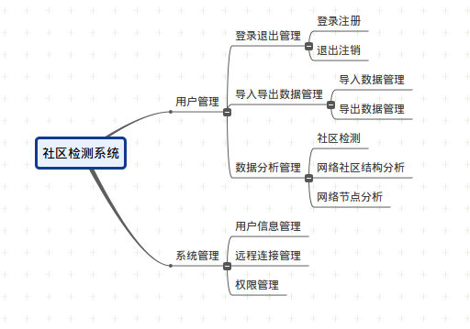
各模块功能说明：
- 登录注册模块：实现登录注册功能，登录时输入用户名称和用户密码，正确则进入界面，不正确则显示用户或密码输入错误；新用户注册时填上用户名，密码以及邮箱信息。
- 退出注销模块：让用户退出系统，以便结束服务或切换用户。
- 导入数据管理：让用户上传待处理的数据文件，包括网络信息文件和标签文件。
- 导出数据管理：提供用户下载的文件数据，包括各节点与各社区的网络地位情况。
2.社区检测模块：实现虚拟网络的社区检测，为一个拓扑网络自动划分出不同的社区群体。
3.社区结构分析模块：分析每个社区群体的结构特征。
4.分析网络节点模块：挖掘活跃节点与不活跃节点，分析节点在网络中的地位。
5.用户信息管理：提供管理员权限，修改或增删用户信息。
6.远程连接管理：提供管理员权限，远程访问数据库。
7.权限管理：创建或删除管理员权限。

5 核心技术以及算法
5.1 社区检测算法
许多实际网络都具有一个共同特点，即社区结构，也就是说整个网络是由若干个“群（group）”或“社区（cluster）”构成。每个群的内部的节点之间的连接相对非常紧密，但是各个群之间的连接相对比较稀疏。不同的社会网络可划分为几个，几十个，甚至上万个社区。分析社会网络，社会发现是最难解决和核心的问题之一。本系统中，为用户提供四种的社区检测算法，分别是基于标签传播的社区检测算法（Label propagation Algorithm），基于模块度最优化算法（BGLL），基于贪婪法思想的凝聚算法（Fast-greedy）以及基于随机游走的网络社区划分算法（walk-trap）。
5.1.1 基于标签传播的社区检测算法
算法思想：根据 LPA 算法基本理论，每个节点的标签按相似度传播给相邻节点，在节点传播的每一步，每个节点根据相邻节点的标签来更新自己的标签，与该节点相似度越大，其相邻节点对其标注的影响权值越大，相似节点的标签越趋于一致，其标签就越容易传播。在标签传播过程中，保持已标注数据的标签不变，使其像一个源头把标签传向未标注数据。最终，当迭代过程结束时，相似节点的概率分布也趋于相似，可以划分到同一个类别中，从而完成标签传播过程。
具体算法：令( x₁，y₁) …( x_{l}，y_{l}) 是已标注数据，Y_{L}={ y₁…y_{l}} ∈{1…C} 是类别标签，类别数 C 已知，且均存在于标签数据中。令( x_{l + 1}，y_{l + 1}) …( x_{l + u}，y_{l + u}) 为未标注数据，Y_{U}={ y_{l + 1}…y_{l + u}} 不可观测，l << u，令数据集 X = { x₁…x_{l + u}} ∈RD。问题转换为: 从数据集 X 中，利用 Y_{L}的学习，为未标注数据集Y_{U}的每个数据找到对应的标签。
将所有数据作为节点( 包括已标注和未标注数据) ，创建一个完全连接图，其边的权重计算式如下:
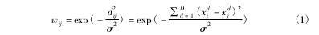
其中: d_{ij}表示任意两个节点的欧氏距离，权重w_{ij}受控于参数σ。
为衡量一个节点的标注通过边传播到其他节点的概率，在此定义一个( l +u) ×( l +u) 概率传递矩阵 T 如下所示:

其中: T_{ij}是节点 j 到 i 的传播概率。
同时定义一个( l +u) ×C 的标注矩阵 Y，令 Y_{ic}= δ( y_{i}，c) ，它的第i 行代表着节点y_{i}的标注概率，第c 列代表类别，若Y_{ic}=1 则表示节点 y_{i}是属于c 类别，否则为0。通过概率传递，使其概率分布集中于给定类别，然后通过边的权重值来传递节点标签。矩阵 Y 的初始值并不重要，但是要保证他的每行都是标准化的。算法描述如下:
输入: u 个未标注数据，l 个标注数据及其类别 C。
输出: u 个未标注数据的标注。
a) 初始化，利用式( 1) 计算边权重矩阵 w_{ij}，得到数据间的相似度。
b) 根据步骤 a) 得到的 w_{ij}，利用式( 2) 计算节点 j 到 i 的传播概率。
c) 定义一个( l + u) × C 维的标注矩阵 Y。
d) 每个节点按传播概率把它周围节点传播的标注值按权重相加，并更新自己的概率分布:

e) 限定已标注数据，把已标注数据的概率分布重新赋值为初始值。重复步骤d) ，直到收敛。注意保持已标注数据点的标注源不变，把它的值限定为Y_{l}，不断地把标注从高权值传播到低权值。
算法特点：LPA 可预测和传播未标记数据的标签，然后合并到标记的数据集中。该算法操作简单、运算量小。另外，LPA 可以通过相近节点之间的标签的传递来学习分类，它不受数据分布形状的局限，可以克服一些算法只能发现“类圆形”结构的缺点。

5.1.2 基于模块度最优化算法
算法思想：该算法主要分为两个步骤：第一步，从节点合并开始，构建第一步社团划分结果。每个节点根据模块度增益决定是否加入到邻居节点的社区中和到底加入到哪个邻居节点的社区中。每个节点按序执行该过程。（2）重新构建网络。把第一步每个社团单做一个节点，边是原来的社区之间链接边权的和。迭代（1），（2）直到收敛。
具体算法：
第一阶段，首先进行社团初始化，网络中的每个节点都分配一个社团编号，这样每个节点都被看作是一个社团。然后，对于任意节点i 、 j ，根据式(2)计算当节点i 加入到它的每个邻居节点 j所在的社团时，对应社团模块度的增量∆Q：
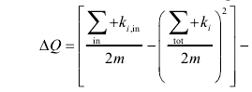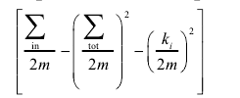
式中 ∑_{in}是社团内部所有边的权重和；∑_{tot}是所有与社团内部节点相关联的边的权重和；i_{k} 是所有与点i相关联的边的权重和；i_{,ink} 是节点 i 与社团 C相连接的所有边的权重和。 当∆Q为正值时，选出对应最大值的那个邻居节点，把点i加入到该邻居节点所在的社团中；若所有∆Q都为负值，则节点i留在初始社团中。这种社团的合并过程重复进行，直到整个网络不再出现合并现象时，划分出了第一层的社团。
第二阶段，首先构造一个新网络，该新网络的节点是第一阶段探测出的各个社团，节点之间连边的权重是两个社团之间所有连边的权重和。然后，用第一阶段中的算法再次对该新网络进行社团划分，得到第二层的社团结构。以此类推，直到不能再划分出更高一层的社团结构为止。BGLL算法本身就能够生成一种层次性的社团结构。
算法特点：
这是一种自下而上的凝聚过程，不会出现对小规模社团的探测遗漏现象，即解决了分辨率问题，准确而稳定。

5.1.3 基于贪婪法思想的凝聚算法
算法思想：
将网络划分为K个社团，定义一个k*k维的对称矩阵E，其中元素，表示网络连接两个不同社团的节点的边在所有边中占的比例；这两个节点分别位于第i个社区和第j个社区。
1.初始化网络为N个社团，即每个节点就是一个独立社团。
2.依次合并有边相连的社团对，并计算合并后的模块度增量，根据贪婪算法的原理，每次合并应该沿着模块度增大最多或者减少最少的方向进行。每次合并以后，对对应的元素更新，并将与i、j社团相关的行和列相加。
3.重复步骤2，不断合并社团，直到整个网络都合并为一个社团。
4.整个算法完成后，得到一个社区结构分解的树状图。再通过选择在不同位置断开可以得到不同的网络社区结构。在这些社区结构中，选择一个对应局部最大模块度值的结构，就得到最好的网络社区结构。
具体算法：
1.初始化网络为n个社团，即每个节点就是一个独立社团。初始的e_{ij} 和a_{i} 满足
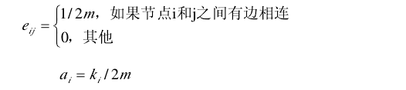
其中k_{i}为节点i 的度， m 为网络中总的边数。
2.依次合并有边相连的社团对，计算合并后的模块度增量：

根据贪婪法的原理，每次合并应该沿着使Q增大最多或者减少最小的方向进行。该步的时间复杂度最多为 O（m） 。每次合并以后，对相应的元素e_{ij}更新，将与i,j社团相关的行和列相加。该步的时间复杂度最多为 O（n）。因此，第二步的总的时间复杂度为 O（m+n） 。
3.重复执行步骤2，不断合并社团，直到整个网络都合并成为一个社团。最多要执
行n−1次合并。
算法特点：
算法时间复杂度，近似于线性级，适用于快速处理大型网络数据。

5.1.4 基于随机游走的网络社区划分算法
算法思想：
复杂网络中的随机游走是指以网络节点为载体，按照一定概率从网络上任意一点转移到与之相连的邻居节点的状态转移过程。令G表示某给定复杂网络，其邻接矩阵为 A =|a_{ij|}|n *n , a_{ij} 表示节点i和j的连接状况 。 边e_{i}权重初始化 w_{in}(e_{i})=a_{ij}/|V |,|V|表示网络G 中的节点个数。根据复杂网络的统计规律：网络中两节点距离越远，存在网络行为交互的可能性越小，相互影响力越弱。本算法模型设定 agent 在复杂网络中随机游走的生命周期有限，将其限制在一定的跳数范围内。由此推导出 k-path.
定义1 ：k-path k-path 表示 agent 在G 中随机游走，每步以一定的概率选择一条边作为到达邻居节点的游走路径，直至游走完k 步或满足其它停止条件。k > 0 且kN 。
定义2 ：k-path 边介数：令eE 表示图G 的一条边，其 k-path 边介数L_{k}(e)表示
在所有源节点在k步随机游走过程中经过边e 的概率。
具体算法：
根据上文所述，可将算法模型分解为 k-path 随机游走和边权评价两个部分：
- 每轮随机游走前选定个源节点，共完成轮随机游走(组成包含个节点的随机游走源节点集V_{s} )。每轮有k步(k-path)的随机游走过程中，agent 根据所在节点的边权w_{ij}(e) 计算其路径选择概率，边权越大，选择的概率越大；反之，则越小。
- 每步随机游走完成后，对被遍历边加权其初始权重w_{in}(e_{i}) ，使重新衡量的边权能够影响后续的随机游走路径选择；所有随机游走完成后，即得到该网络预处理后的最终边权。
为保证随机游走对网络的有效覆盖，在每次随机游走之前选择当前网络中没有遍历的，归一化节点度 D_{n} (v_{n})=|E(v_{n})| =|V| 最大的节点作为随机游走的源节点。D_{n}(v_{n}) 越大，表示节点v_{n} 在图G 的连通性越好。在第 j 轮的游走过程中，当 agent 到达节点v_{n}时，v_{n} 任意一条边e_{i}的权重表示为w_{ij}(e),其被选中的概率为
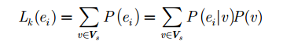
L_{k} ( e_{i})即为其 k-path 边介数，P ( v)表示节点v 被选作随机游走源节点的概率。通过l 轮的 k-path 随机游走来重新设置e_{i}的边权重，L_{k} ( e_{i})最终刻画了网络G 在信息传播、行为交互过程中选择e_{i}连接的倾向性和趋势。
算法特点：适用于网络社区结构不明显、社区规模尺度差异较大的情况。

5.2 图布局算法
绘图技术是信息可视化与应用数学的一个交叉领域，主要研究从图到几何空间的映射关系。绘图技术的内容极其丰富，主要是根据不同的实际应用需求，满足绘图的基本要求。从图布局的观点来看，在图的绘制中，主要解决的是图中节点的布局问题。本系统主要运用了两个较为经典的图布局算法，分别是KK弹簧算法和FR力导向算法。
5.2.1 KK弹簧算法
算法思想：
KK模型遵循了虎克定律的偏微分方程，并以此优化图中节点的布局。提出了非相邻节点的理想距离的概念：两个节点之间的理想距离与它们之间的最短路径的长度成正比。在系统的最终稳定状态下，节点间的距离都将接近于它们的理想距离。
令图中节点的个数为 n=|v|，p₁，p₂，…，p_{n}，分别为图中对应节点 v₁，v₂，…，v_{n}∈V 的位置。使节点的分布在弹力系统中达到动态平衡。设 E 为系统中的能量，应使得下式中的能量E 达到最小。
参数k_{ij}是系统中 p_{i}和 p_{j}之间力的强度。将能量公式看作是所有粒子对<p_{i},p_{j}>之间理想距离和实际距离之差的平方和，定义为k_{ij}：
其中 k 是一个常数，控制力强度的大小。l_{ij}是 p_{i}和 p_{j}之间的理想长度。令两个节点 v_{i}和 v_{j}之间的图距离为 d_{ij}，理想长度定义为：
d_{ij}是一个图的图距离，即从节点 v_{i}到v_{j}之间的经过的最少边数，也就是最短路径。
当显示区域是有限大时，L 定义为：
其中 L₀是显示区域中单条边的长度。
根据上述参数的定义，能量公式成为：
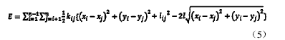
具体算法：
下面给出KK算法的伪代码：
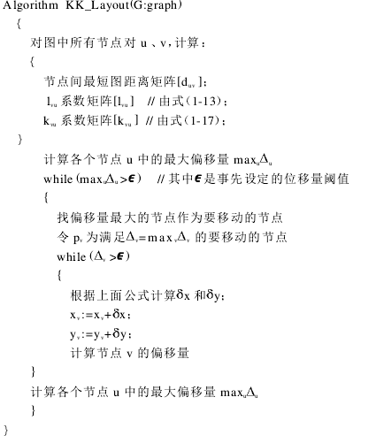
算法特点：KK弹簧算法对于节点约为100的小规模网络的布局是相当理想的。

5.2.2 FR力导向算法
算法思想：
算法只计算相邻两个顶点之间的吸引力,图中任意两个顶点的排斥力都要计算,吸引力使顶点靠近,排斥力使顶点疏远。系统的状态达到平衡时,作用于顶点的作用力也达到平衡。力导引算法是迭代计算的,并且融合了模拟退火思想,算法的迭代次数也是由自己设定的,设置的数值越大,运行时间越长,达到的布局效果越理想。设算法所用边框高度为、宽度为,图用,表示,算法中的边框面积、理想距离、吸引力、排斥力分别定义如下：
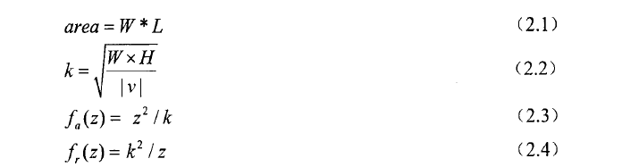
具体算法：
下面给出FR算法的伪代码：
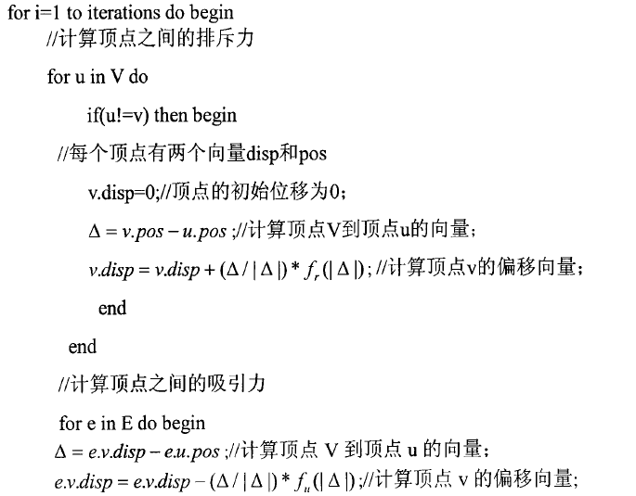
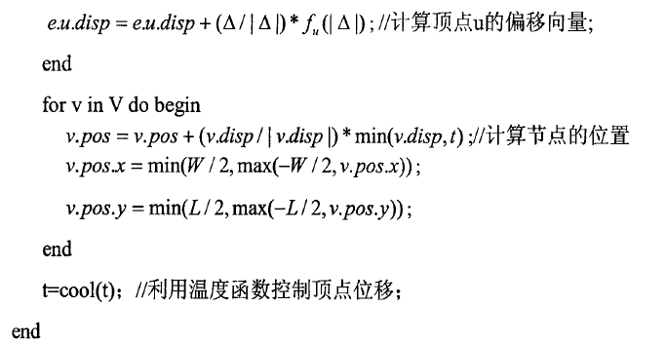

算法特点：适用于处理大型网络的布局

5.3 社会网络中心性分析与核心人物挖掘
在社会网络“中心性”的描述中，中心度与中心势是两种重要的测量方法.中心度指的是一个点在网络中居于核心地位的程度，而中心势考察的是整个图的整体整合度或者一致性，也就是一个图的中心度。社会网络的中心性又可分为点度中心性、 中间中心性、接近中心性三种。本系统主要采用点度中心性分析节点在网络中的地位情况。具体如下表：
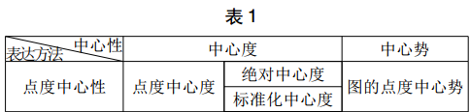

点度中心性(point centrality)：点度中心度指的是在社会网络中，一个行动者(actor) 与很多其他行动者有直接联系，该行动者就处于中心地位，从而拥有较大的权力。点度中心势:中心势特指作为一个图的中心度，中心势指的不是点的相对重要性而是图的总体整合度或者一致性。在中心性的分析中，有时候我们关注的不是点，而是整个图，研究不同图是否有不同的中心趋势。
点度中心度：在无向图（Undirected Graph）中，度中心性测量网络中一个节点与所有其它节点相联系的程度。对于一个拥有g个节点的无向图，节点i的度中心性是i与其它g-1个节点的直接联系总数，用矩阵表示如下：
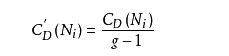
其中C_{D}（N_{i}）表示节点i的度中心度， 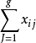 用于计算节点i与其它g-1个j节点（i≠j，排除i与自身的联系；也就是说，主对角线的值可以忽略）之间的直接联系的数量。C_{D}（N_{i}）的计算就是简单地将节点i在网络矩阵中对应的行或列所在的单元格值加总。（因为无向关系构成一个对称性数据矩阵，因此行和列相同的单元格的值相同）
如此测量的节点度中心性，不仅反映了每个节点与其它节点的关联性，而且也视网络规模（g）而定。也就是说，网络规模越大，度中心性的最大可能值就越高。为了消除网络规模变化对度中心性的影响，便有标准化的中心度公式：

在这个标准化度中心性测量公式中，使用节点i的度中心性值除以其它g-1个节点最大可能的连接数，得到与节点i有直接联系的网络节点的比例。这个比例范围从0.0到1.0，0.0表示与任何节点都没有联系（例如一个孤点），1.0表示与每一个节点都有直接联系。在社会网络中，标准化的行为人的度中心性测量行为人在诸多关系中的参与程度。得到高分的行为人是网络中最显眼的参与者。如果标准化度中心性值越接近1.00，那么行为人在关系网络中的参与度越高，最高即为该社区的核心人物。
点度中心势：除了计算网络中个体的中心度外，还可以计算整个网络的集中趋势(可简称为中心势)(Centralization)。与个体中心度刻画的是个体特性不同，网络中心势刻画的是整个网络中各个点的差异性程度，因此一个网络只有一个中心势。
具体公式如下：
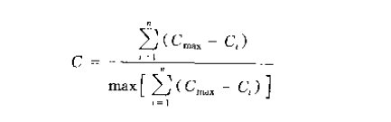
分子表示点度中心度最大值与其他点度中心度的差值；
分母表示中心度差值（中心度两两相减所得）的最大可能总和

网络密度：反映社区内的紧密程度，密度值0到1之间，越接近1则代表彼此关系越紧密。 一般将密度定义为“图中实际存在的线的条数/图中理论上最多可能产生的线的条数”。当图中点的个数为n时，密度可以表示为
.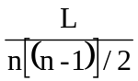
其中分子L是图中实际存在的线的条数，是所有点度数总和的一半，也就是邻接阵中所有元素总和的一半。而分母可以用简单的排列组合方法计算得到。

5.4 社区划分评价指标
模块度Q是当今比较流行的评价社团识别效果的指标。模块度越高，则表示社团识别效果越好，社团内部更紧凑。其定义为：
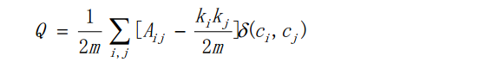
对于非加权无向网络， m 为网络中连边的数量； A_{ij} 为网络中节点 i 到节点 j的连边； k_{i} 和k_{j} 分别为与节点 i 和节点 j 有关联的连边数量；当c_{i} =c_{j} 时(c_{i ，}c_{j}) =1反之则(c_{i ，}c_{j}) =0.对于加权无向网络 m 为网络连接的权重之和； A_{ij} 为网络中节点 i 到节点 j 的连边权重； k_{i} 和k_{j} 分别为与节点 i 和节点 j有关联的连边权重。
对于有向网络中，模块度定义为：
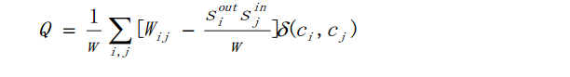
对于非加权有向网络， w 为网络中连边的数量； w ij 为网络中节点 i 到节点 j的连边； si ^{out} 和sj ^{in} 分别为节点 i 作为起始节点和节点 j 作为终止节点的连边数量；当ci=cj 时(c_{i ，}c_{j}) =1，反之则(c_{i ，}c_{j}) =0 。对于加权有向网络 w 为网络连接的权重之和； w _{ij} 为网络中节点 i 到节点 j 的连边权重； s_{i} ^{out} 和s_{j} ^{in} 分别为节点 i 作为起始节点和节点 j 作为终止节点连边权重之和。
6 接 口 设 计
6.1 外部接口
本系统共提供7个页面，分别是登录注册页面，网络社区检测页面，社区结构分析页面，网络节点与社区分析页面，使用指南页面，数据样例说明页面以及退出注销页面，每个页面分别对应不同的接口设计。以下是详细的说明：

1.登录注册页面
Username输入栏：输入用户名
Password输入栏：输入用户密码
Log in按钮：输入上述内容，点击该按钮，实现登录功能
Sign up按钮：注册一个用户，注册内容有用户名，用户密码和邮箱地址
- 网络社区检测页面
Data Import按钮：用于导入待处理的数据，位于页面的右侧第一个按钮
DataSample 按钮：点击数据样例说明页面，位于页面的右侧第二个按钮
Algorithm按钮：提供四种不同的社区检测算法选择，位于页面右侧第三按钮
Submit按钮：完成数据导入和算法选择后，点击该按钮，则可得到分析结果
Detail按钮：得到分析结果后，点击进入社区结构分析页面，位于显示栏的右上角的第一个按钮
Figure按钮：得到分析结果后，点击进入网络节点与社区分析页面，位于显示栏的右上角第二个按钮
退出按钮：退出系统使用，位于页面的右上角第一个按钮（自右往左）
帮助按钮：点击进入使用指南页面，位于页面的右上角第二个按钮（自右往左）
3.社区结构分析页面
Community按钮：页面的右侧陈列所有社区的编号，点击不同的编号，可以看到不社区的结构特征。
Chart按钮：位于中央显示栏的右下角，点击即可看到各个社区节点数的比例图
- 网络节点与社区分析页面
“下载文件”按钮：
该按钮共有两个，点击第一个即可下载“各节点在网络中的地位情况”的数据表，点击第二个即可下载“各社区在网络中的地位情况”的数据表。
- 使用指南页面
Introduction按钮：位于页面的左侧第一个按钮，用于展示系统的功能介绍
Algorithm按钮：位于页面的左侧第二个按钮，用于介绍系统中的社区检测算法
Usage按钮：位于页面的左侧第三个按钮，用于介绍系统的使用流程
Attention按钮：位于页面的的左侧第四个按钮，用于提醒用户使用时的注意事项
6.数据样例说明页面
“Download this data set”按钮：
点击即可下载数据样例，数据格式为压缩包格式
“示例数据集”按钮：
点击不同的数据集按钮，显示栏右侧显示对应的数据集信息
7.退出注销页面
“点击返回”按钮：点击该按钮回到登录注册页面

6.2 内部接口
（1）数据预处理data类：
数据属性：邻接矩阵、图的点数、图的边数，字典
成员方法：
1.读入数据：
初始条件：网络信息文件、标签信息文件
操作结果：将网络信息文件转化为邻接矩阵，用标签文件形成字典
2.读取点数：
初始条件：邻接矩阵已存在
操作结果：返回邻接矩阵中点的个数
3.读取边数：
初始条件：邻接矩阵已存在
操作结果：返回邻接矩阵中边的个数
4.计算图权重：
初始条件：邻接矩阵已存在
操作结果：利用邻接矩阵中的值计算图权重并返回
（2）算法工厂Algorithm类：
数据属性：邻接矩阵，算法参数，
社区划分结果记录词典，节点分布记录词典
成员方法：
1.LPA算法
初始条件：邻接矩阵已存在，算法参数为1
操作结果：返回社区划分结果记录词典，节点分布记录词典
2.BGLL算法
初始条件：邻接矩阵已存在，算法参数为2
操作结果：返回社区划分结果记录词典，节点分布记录词典
3.walktrap算法
初始条件：邻接矩阵已存在，算法参数为3
操作结果：返回社区划分结果记录词典，节点分布记录词典
4.fastgreedy算法
初始条件：邻接矩阵已存在，算法参数为4
操作结果：返回社区划分结果记录词典，节点分布记录词典
5.计算模块度：
初始条件：社区划分结果记录词典，节点分布记录词典已经构建
操作结果：返回社会划分后的模块度
（3）绘图draw类：
数据属性：邻接矩阵，社区划分结果记录词典，节点分布记录词典
成员方法：1.KK弹簧布局算法：
初始条件：社区划分结果记录词典，节点分布记录词典标签信息文件已经存在
操作结果：返回网络的划分情况图
2.力导向布局算法：
初始条件：社区划分结果记录词典，节点分布记录词典标签信息文件已经存在
操作结果：返回网络的划分情况图
7 数据结构设计
7.1数据对象与形成的数据结构

（1）数据对象

数据项：（共22项）
1．数据项名：用户id（u_id）
含义说明：唯一标识每个用户的id
数据类型：int
取值含义：顺序编号
2．数据项名：用户名（u_name）
含义说明：标识每个用户的用户名
数据类型：varchar
3．数据项名：邮箱账号（u_mail）
含义说明：唯一标识每个用户的邮箱账号
数据类型：varchar
4．数据项名：密码（u_passwd）
含义说明：标识每个用户登陆邮箱的密码
数据类型：varchar
5．数据项名：用户身份标号（u_mark）
含义说明：标识每个用户的身份
数据类型：tinyint(1)
取值范围：1为管理员，0为普通用户，默认为0
- 数据项名：数据文件（data_file）
含义说明：用户传入的数据文件，上传至服务器，保存路径
数据类型：varchar
7．数据项名：标签文件（label_file）
含义说明：用户传入的标签文件，上传至服务器，保存路径
数据类型：varchar

（2）数据结构
1数据结构名：用户表
含义说明：记录一个注册邮箱用户的信息
组成：用户id，用户名，邮箱账号，密码，是否管理员标号
2.数据结构名：数据表
含义说明：记录一个注册用户传入的文件
组成：用户id，数据文件，标签文件
表名1. user
字段 | 含义 | 类型 | 空值 | 默认 | 主键 | 备注
u_id | 用户id | int（10） | not null | 无 | P | auto increment
u_mail | 邮箱账号 | varchar（30） | not null | 无
u_name | 用户名 | varchar（20） |  | 无
u_passwd | 密码 | varchar(20) | not null | 无
u_mark | 是否管理员标号 | Tinyint(1) | not null | 0

表名2.data
字段 | 含义 | 类型 | 空值 | 默认 | 主键 | 备注
u_id | 用户id | int（10） | not null | 无 | F | auto increment
data_file | 数据文件路径 | varchar(30) | not null | 1
Label_file | 标签文件路径 | varchar(30) | not null

8 使用说明
8.1 安装和初始化
- 访问系统外网网址：http：//120.24.94.30：8080，便可以直接使用
- 离线使用：
步骤一：把demo文件夹拷贝到linux平台的电脑上。
步骤二：安装配置包，包括numpy，scipy，matplotlib，igraph，shutil等，这些配置包可在终端下载，命令行为pip install。
步骤三：寻找在demo文件夹下的manage.py文件，在终端运行python manage.py runserver 8080
步骤四：在浏览器中打开http://127.0.0.1:8080，即可使用

8.2 软件主要功能的使用说明
【对软件主要功能的操作和输入输出做简要的说明】
8.2.1登录注册模块
功能：实现登录注册功能，登录时输入用户名称和用户密码，正确则进入界面，不正确则显示用户或密码输入错误；新用户注册时填上用户名，密码以及邮箱信息。
输入项目：用户名称和用户密码。
输出项目：正则进入到主页面，负则提示用户或密码输入错误。
图例：
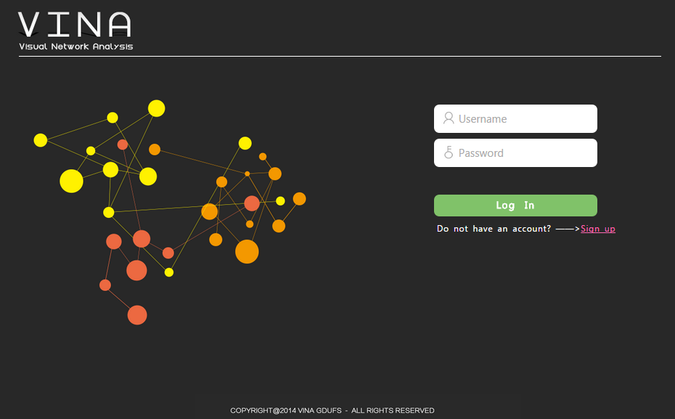

8.2.2 社区检测模块
功能：实现虚拟网络的社区检测，为一个拓扑网络自动划分出不同的社区群体。
输入项目：虚拟网络的网络关系文件和节点标签文件，选择的社区检测算法。
输出项目：社区划分图谱，社区划分数目，社区节点数和边数，社区模块度。
图例：
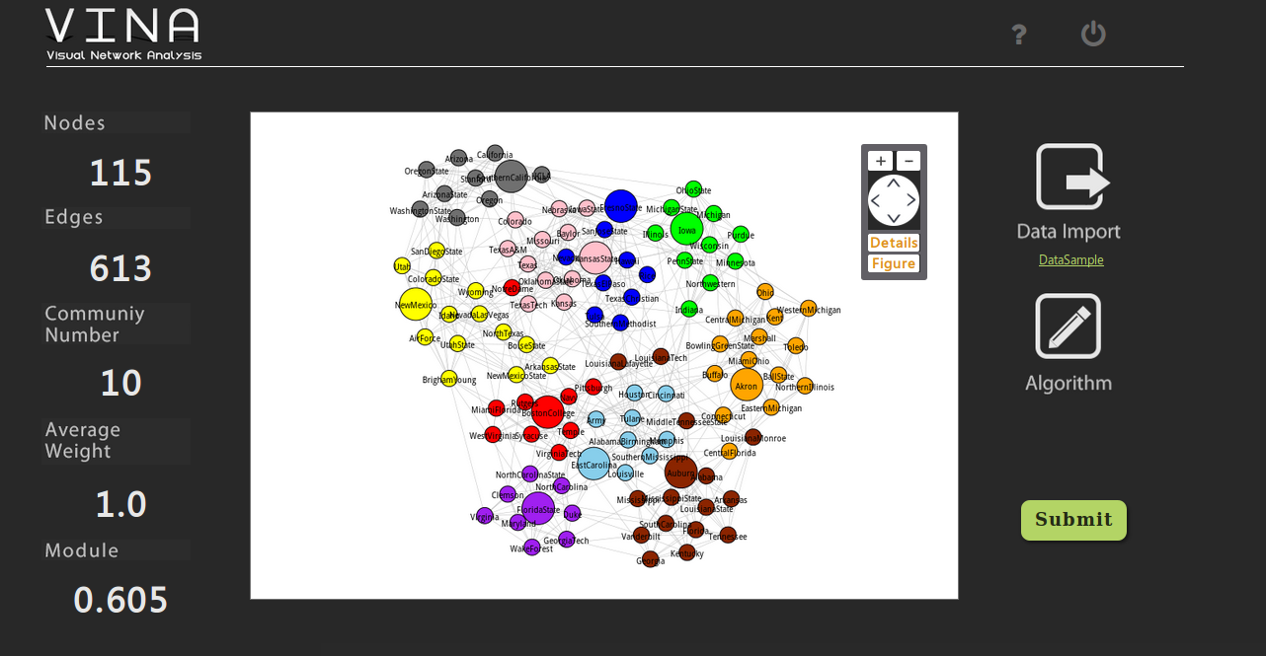
8.2.3社区结构分析模块
功能：分析每个社区群体的结构特征
输入项目：点击社区编号
输出项目：对应的社区结构特征，包括节点情况，社区密度，社区集中势
图例：
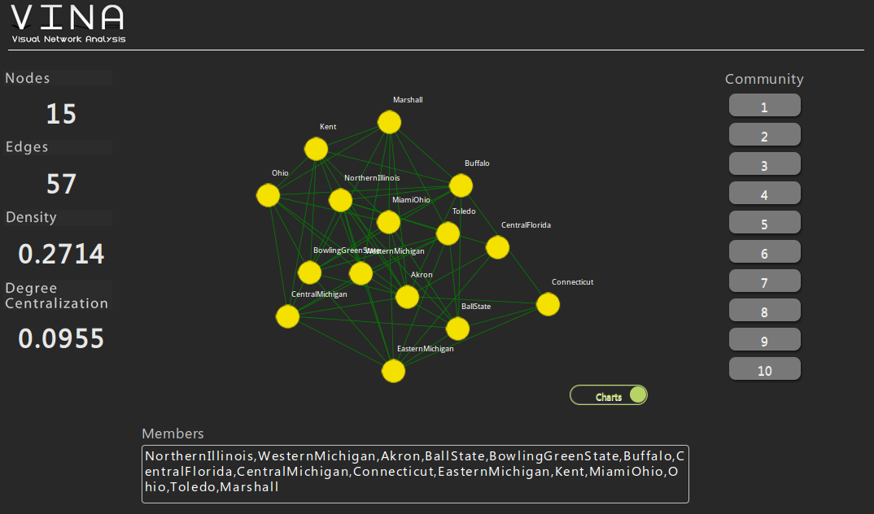

8.2.4 分析网络节点与社区模块
功能：对比网络中社区与社区之间的情况，挖掘活跃节点与不活跃节点，分析节点在网络中的地位，以及社区在网络中的地位．
输入项目：在社区检测页面点击figure按钮
输出项目：社区之间的容量，密度，集中势对比图，活跃与不活跃表单，节点情况表单，社区情况表单
图例：
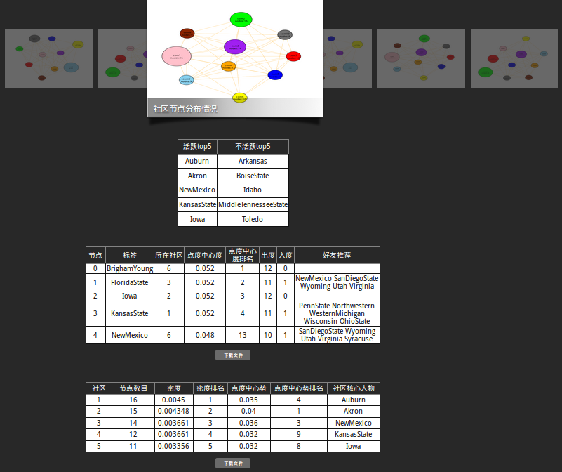
8.2.5 用户使用指南模块
功能：介绍系统功能，帮助用户学会使用系统，
输入项目：点击社区检测页面右上角标注为?的帮助按钮.
输出项目：显示用户使用指南页面
图例：
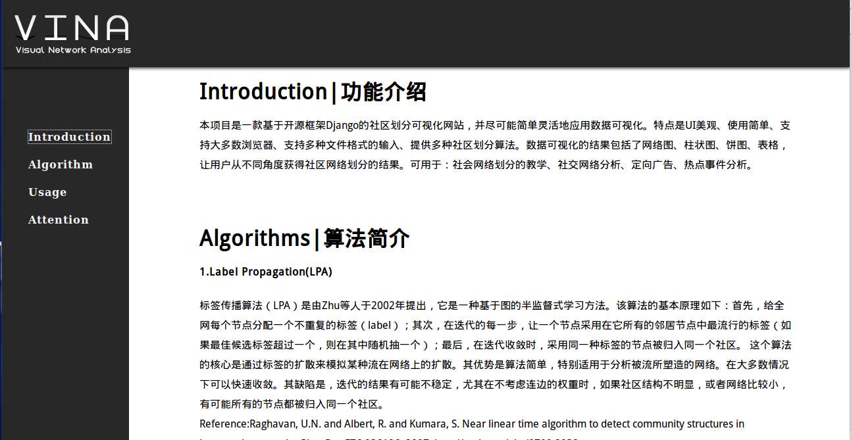

8.2.6 数据样例说明模块
功能：提供测试样例，帮助用户更好熟练系统
输入项目：点击社区检测页面右侧的ataSample按钮.
输出项目：显示用户使用指南页面
图例：
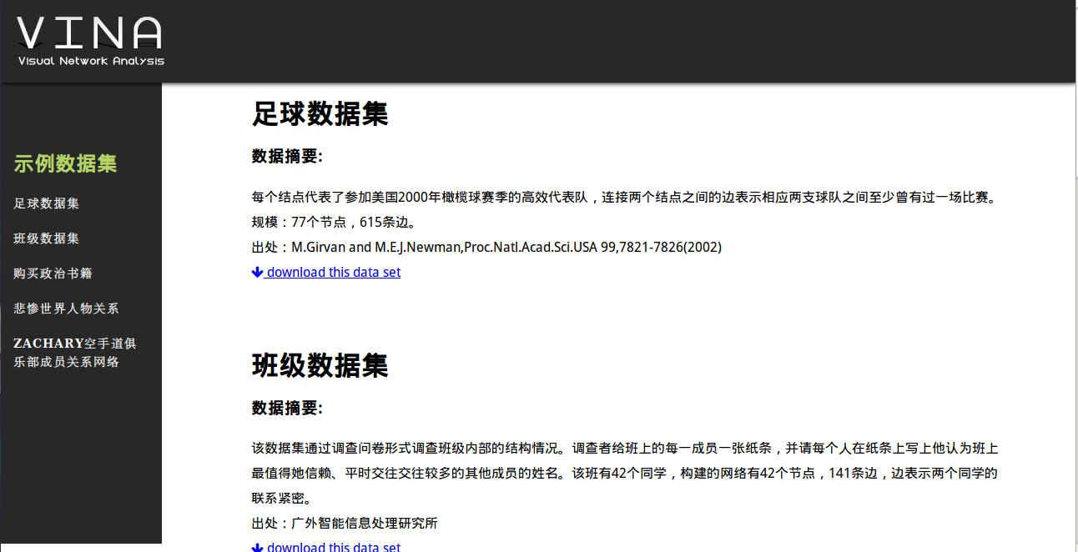
8.2.7退出注销模块
功能：让用户退出系统，以便结束服务或切换用户
输入项目：点击主页面右上角的退出按钮
输出项目：出现返回页面
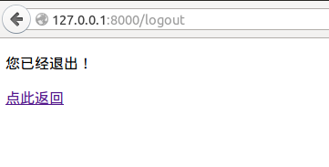
9 结 束 语
本系统于2014年12月20日提出构思方案,经过调查讨论,在2015年1月8日正式开始研发.研发人员主要有张礼明,黄燕芬，崔珮妍.该项目由张礼明当任项目经理,黄燕芬做算法支撑,崔珮妍做UI设计和前端重构,于暑假末基本完成,研发周期长达8个月。
在这次项目中,我们首次提出要使用python的web框架--Django,并以liunx作为系统平台,经过不断的学习和试验,慢慢总结出很多关于python的编程经验以及Django架构的使用方法.另外,我们收集和整理许多关于虚拟网络中社区检测的学术论文和科研报告,最后实现了LPA,BGLL,walk_trap,fast_greedy等算法,以及深入学习到KK弹簧 , 力导向等布局算法,并将其运用到网络社区划分布局图上,使其可视化效果十分显著.在这过程中,我们也学会如何自主思考,自主寻求方案以解决难题。
最后,要感谢每一位开发人员全程的投入和辛勤的付出.随着社交网络的不断蓬勃发展,我们相信社区检测系统的应用价值将更为广泛,更为突出。

